Wykład VII

Zadanie 1.
Napisz wzór Taylora z 2-gą resztą w postaci Lagrange'a dla funkcji 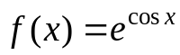 w punkcie 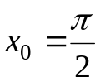

Zadanie 2.
Napisz wzór MacLaurina z n-tą resztą Lagrange'a dla funkcji 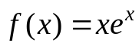.

Zadanie 3.
Oszacuj dokładność wzoru przybliżonego
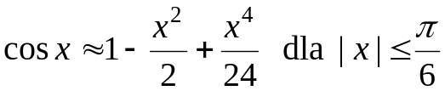.

Zadanie 4.
Stosując metodę Newtona oblicz w przybliżeniu pierwiastek równania
f(x) = 0 leżący w przedziale [a, b] (wykonaj trzy kroki). Wykaż, że metodę można stosować.
